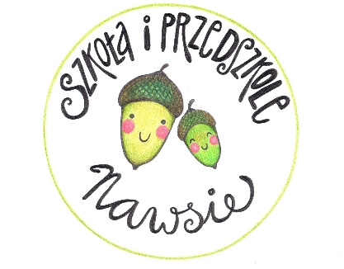**Základní škola a mateřská škola s polským**

**jazykem vyučovacím Návsí**

**příspěvková organizace**

**Pod Výtopnou 190, 739 92 Návsí**

**tel. 558357528 e-mail: pzs.navsi@seznam.cz www.pzs.navsi.cz**

**IČO: 70984000**

**PROŚBA O PRZYJĘCIE DZIECKA**

(žádost o přijetí dítěte k zakladnímu vzdělávání)

ARKUSZ WPISOWY

Imię i nazwisko dziecka____________________________________________ (według metryki urodzenia)

Data urodzenia _______________________ miejsce _____________________ Obywatelstwo ___________________ ubezpieczalnia____________________

Numer aktu urodzenia („RČ“) _______________________________________

Adres __________________________________________________________

RODZICE:

OJCIEC

Imię i nazwisko ___________________________________

Adres ___________________________________________

tel. ____________________ e-mail: ___________________

MATKA

Imię i nazwisko ___________________________________

Adres ___________________________________________

tel. ____________________ e-mail: __________________

W Nawsiu, dnia _____________________

Podpis rodzica_________________________________

Wpis przeprowadziła: Molinková Romana – dyrektor szkoły